Вакцинация от COVID-19 и алкоголь
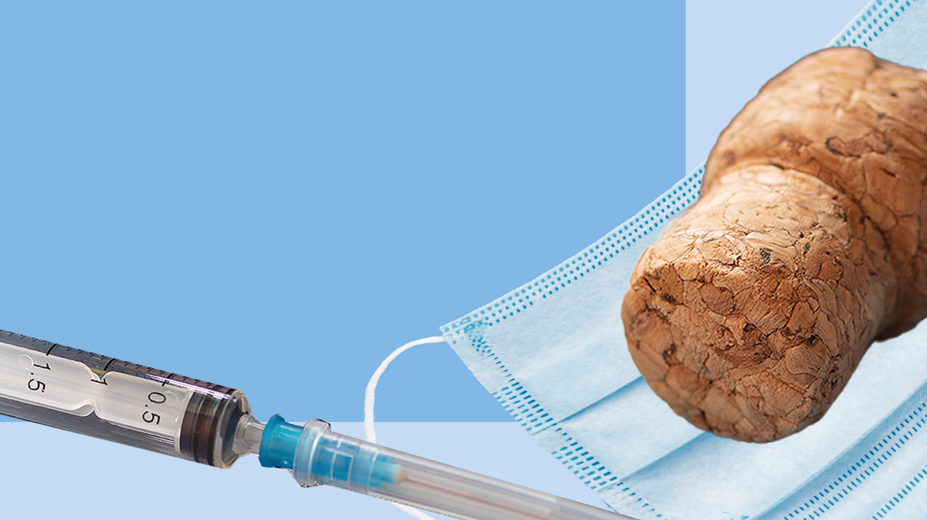
Вакцинация от COVID-19 касается всех и каждого. Многим предстоит сделать первую прививку или ревакцинацию накануне или вскоре после новогодних праздников. Не повредит ли эффективности вакцины бокал шампанского, выпитый под бой курантов?
Рассказываем. Возможно, вы захотите отложить свой праздничный напиток.
Алкоголь снижает эффективность вакцинации?
Ученые утверждают: пока нет убедительных доказательств того, что алкоголь препятствует образованию защитных антител.
Но точно известно, что употребление спиртного не укрепляет иммунитет и не повышает устойчивость организма к вирусным инфекциям.
Советы специалистов относительно сроков воздержания от горячительных напитков до и после вакцинации в разных странах мира несколько отличаются.
Российские рекомендации предписывают воздерживаться от алкоголя в течение трех дней после каждой инъекции. Впрочем, этот совет относится ко всем без исключения вакцинам.
В американских рекомендациях для людей, которые были недавно вакцинированы, об алкоголе вообще не упоминается.
В Великобритании эксперты советуют избегать употребления спиртного в дни до и после вакцинации COVID-19.
В любом случае, лучше не пить спиртное сразу после вакцинации.
Дело в том, что первые 48-72 часов после прививки – период, когда наиболее вероятно появление легких последствий, таких как усталость, мышечные боли, боль в месте инъекции. Алкоголь может усугубить эти симптомы.
Еще несколько причин отказаться от спиртного.
Алкоголь относится к психоактивным веществам, депрессантам, он угнетающе действует на нервную систему человека.
Регулярное употребление спиртного негативно влияет на все органы и системы организма. В долгосрочной перспективе, увеличивается риск развития цирроза печени, злокачественных новообразований, панкреатита, язвы желудка, инсульта, инфаркта миокарда и возникновения тромбов.
Алкогольные напитки категорически нельзя сочетать с лекарственными препаратами. Например – с обезболивающими, снотворными, антидепрессантами, нейролептиками, антибиотиками. Алкоголь может ослабить или усилить действие лекарств, вызвать побочные эффекты, вплоть до летального исхода.
После вакцинации у человека начинают вырабатываться антитела, задача которых – уничтожать коронавирус. Но после выпитого спиртного все силы организма будут уходить на удаление продуктов распада алкоголя, а не на формирование иммунной защиты.
При чрезмерном употреблении спиртного в организме образуются алкогольные альдегиды, они могут негативно влиять на работу иммунитета. Возникают метаболические расстройства, связанные с обменом углеводов, жиров, и белков. А белки – это основной материал, из которого строятся антитела (иммуноглобулины). При дефиците этих “строительных материалов” антител будет вырабатываться меньше, защита от вируса будет слабее.
Нет безопасного уровня потребления алкоголя – риск вреда здоровью растёт с каждым выпитым бокалом.
Разумное решение – создать лучшие условия для действия вакцины: полноценно питаться, не переохлаждаться, больше отдыхать и воздержаться от алкоголя.

